МИНИСТЕРСТВО ОБРАЗОВАНИЯ РЕСПУБЛИКИ БЕЛАРУСЬ
БЕЛОРУССКИЙ НАЦИОНАЛЬНЫЙ ТЕХНИЧЕСКИЙ УНИВЕРСИТЕТ

Факультет информационных технологий и робототехники
Кафедра программного обеспечения информационных систем и технологий

Отчет по лабораторной работе №7
по дисциплине: «Распределенная и параллельная обработка данных»

Выполнил: | студент группы 10702423 Дмитриев А.А.
Принял: | Давыденко Н.В.

Минск 2026

1. Цель работы
Изучение многопоточных приложений, методов и средств взаимодействия и синхронизации потоков. Разработка многопоточного параллельного приложения, реализующего синхронный последовательно-параллельный вычислительный план (ASAP) и асинхронный вычислительный план (по графу задач).

2. Теоретическая часть
В многопоточном программировании для избежания гонок данных (race conditions) и правильного распределения ресурсов используются примитивы синхронизации. В рамках работы реализованы две стратегии:
- Синхронный план (на базе ASAP): Задачи разбиваются на временные шаги (ярусы). Потоки текущего шага должны завершиться все вместе, прежде чем начнется следующий шаг. Для реализации используется примитив threading.Barrier (Барьер). Это гарантирует строгую последовательность ярусов, но приводит к простою более быстрых потоков, ожидающих самый медленный поток шага.
- Асинхронный план (по графу задач): Задачи запускаются по мере готовности их предшественников. Поток задачи ждет не весь ярус, а только конкретные операции, от которых он зависит. Для реализации используется threading.Event (Событие). Это позволяет минимизировать общее время выполнения (Makespan), так как быстрые ветки графа не ждут медленные.

Особенностью реализации на Python (CPython) является наличие GIL (Global Interpreter Lock), который позволяет выполняться только одному потоку байт-кода в единицу времени. Однако использование функции time.sleep() (имитация работы) отпускает GIL, что позволяет потокам переключаться и имитировать реальную параллельную работу.

3. Архитектура и программная реализация
Программа состоит из главного потока (GUI) и рабочих потоков (Worker Threads).

3.1. Клиент (GUI)
Реализован на базе библиотеки tkinter. Для визуализации процесса в реальном времени используется виджет tk.Canvas, на котором динамически отрисовывается Диаграмма Ганта. Важно: Так как Tkinter не является потокобезопасным (thread-safe), рабочие потоки не могут напрямую изменять интерфейс. Для этого используется потокобезопасная очередь queue.Queue, из которой главный поток раз в 100 мс забирает логи и обновляет статус задач.

3.2. Синхронный план (ASAP)
Алгоритм разбивает граф на ярусы с помощью топологической сортировки. Для каждого яруса создается объект threading.Barrier с количеством участников, равным числу задач в ярусе. Каждый поток выполняет задачу и вызывает barrier.wait(), блокируясь до тех пор, пока все задачи текущего яруса не будут выполнены.

3.3. Асинхронный план
Для каждой вершины графа создается объект threading.Event. Поток задачи в начале своей работы вызывает метод .wait() для событий всех своих предшественников. Как только предшественник завершает работу, он вызывает .set(), пробуждая зависимые потоки.

4. Результаты вычислительного эксперимента
Для тестирования использовался граф зависимостей: 1-2, 1-3, 2-4, 3-4, 4-5
В ходе эксперимента замерялось реальное время выполнения и визуализировалось распределение задач по потокам.

Эксперимент 1: Синхронный план (ASAP)
При запуске синхронного плана задачи выполняются строго по ярусам (Шаг 0: Задача 1; Шаг 1: Задачи 2, 3; Шаг 2: Задача 4; Шаг 3: Задача 5). Время выполнения составило 4.31 с. На диаграмме видно, что из-за использования барьера возникают простои потоков (например, поток 1 и 2 ждут завершения друг друга на шаге 1, а поток 0 простаивает в ожидании шага 2).

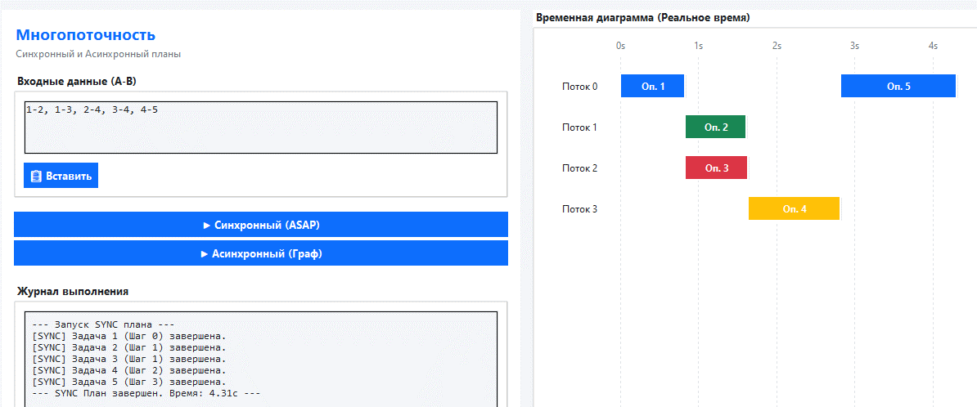
Рисунок 1 – Выполнение синхронного плана (ASAP)

Эксперимент 2: Асинхронный план (по графу)
При запуске асинхронного плана задачи стартуют по готовности данных (через threading.Event). Время выполнения сократилось до 3.80 с. На диаграмме видно, что задачи заполняют временную шкалу более плотно. Как только завершаются задачи 2 и 3, задача 4 сразу же начинается, не дожидаясь каких-либо синхронизационных барьеров.

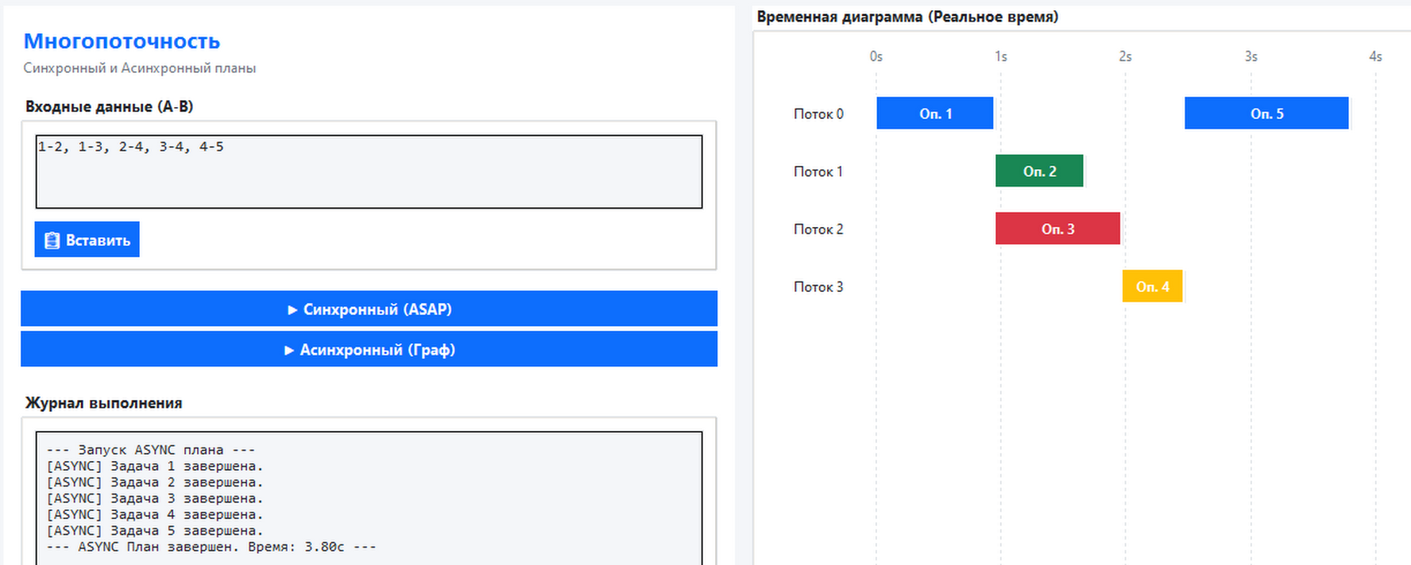
Рисунок 2 – Выполнение асинхронного плана (по графу)

Вывод по эксперименту: Асинхронный план показал меньшее время выполнения (3.80 с против 4.31 с), так как он минимизирует простои потоков. Синхронный план проще в реализации, но его производительность сильно падает при наличии в графе задач с разной длительностью выполнения, так как барьер заставляет быстрые задачи ждать медленные.

5. Вывод
В ходе выполнения лабораторной работы были изучены методы многопоточного программирования на языке Python. Реализованы две стратегии синхронизации: с помощью барьеров (threading.Barrier) для строгого синхронного плана и с помощью событий (threading.Event) для асинхронного графа зависимостей. Экспериментально подтверждено, что асинхронное планирование обеспечивает более эффективное использование временных ресурсов и меньший Makespan за счет отсутствия жесткой привязки к ярусам.

Листинг

import tkinter as tk
from tkinter import ttk, messagebox
import networkx as nx
import threading
import time
import random
import queue

# ---------- Светлая цветовая схема ----------
BG_MAIN = "#f4f6f9"
BG_PANEL = "#ffffff"
FG_MAIN = "#212529"
FG_MUTED = "#6c757d"
ACCENT = "#0d6efd"
BORDER = "#dee2e6"
COLORS = ["#0d6efd", "#198754", "#dc3545", "#ffc107", "#0dcaf0", "#6f42c1", "#d63384", "#fd7e14"]

class Lab7App:
def __init__(self, root):
self.root = root
root.title("Лабораторная 7: Многопоточное выполнение планов")
self._center(1450, 850)
root.minsize(1100, 700)
root.configure(bg=BG_MAIN)

self.G = nx.DiGraph()
self.default_edges = "1-2, 1-3, 2-4, 3-4, 4-5"

self.is_running = False
self.t_start = 0
self.start_times = {}
self.end_times = {}
self.task_procs = {}

# Очередь для безопасного логирования из потоков
self.log_queue = queue.Queue()

self._build_style()
self._build_ui()

# Запускаем цикл обработки очереди логов
self.root.after(100, self.process_log_queue)

def _center(self, w, h):
x = (self.root.winfo_screenwidth() - w) // 2
y = (self.root.winfo_screenheight() - h) // 2
self.root.geometry(f"{w}x{h}+{x}+{y}")

def _build_style(self):
s = ttk.Style()
try: s.theme_use("clam")
except tk.TclError: pass

s.configure(".", background=BG_PANEL, foreground=FG_MAIN, fieldbackground=BG_MAIN)
s.configure("TFrame", background=BG_PANEL)
s.configure("Main.TFrame", background=BG_MAIN)
s.configure("TLabel", background=BG_PANEL, foreground=FG_MAIN, font=("Segoe UI", 10))
s.configure("Title.TLabel", font=("Segoe UI", 14, "bold"), foreground=ACCENT)
s.configure("Sub.TLabel", font=("Segoe UI", 9), foreground=FG_MUTED)

s.configure("TButton", font=("Segoe UI", 10, "bold"), background=ACCENT, foreground="white", borderwidth=0, padding=6)
s.map("TButton", background=[("active", "#0b5ed7")])

s.configure("TLabelframe", background=BG_PANEL, foreground=FG_MAIN, bordercolor=BORDER)
s.configure("TLabelframe.Label", background=BG_PANEL, foreground=FG_MAIN, font=("Segoe UI", 10, "bold"))

def _build_ui(self):
main = ttk.Frame(self.root, padding=15, style="Main.TFrame")
main.pack(fill="both", expand=True)
main.columnconfigure(0, weight=0, minsize=350)
main.columnconfigure(1, weight=1)
main.rowconfigure(0, weight=1)

left = ttk.Frame(main, padding=15)
left.grid(row=0, column=0, sticky="nsew", padx=(0, 15))

right = ttk.Frame(main, style="Main.TFrame")
right.grid(row=0, column=1, sticky="nsew")

self._build_controls(left)
self._build_visualizer(right)

def _build_controls(self, parent):
ttk.Label(parent, text="Многопоточность", style="Title.TLabel").pack(anchor="w")
ttk.Label(parent, text="Синхронный и Асинхронный планы", style="Sub.TLabel").pack(anchor="w", pady=(0, 10))

input_frame = ttk.LabelFrame(parent, text=" Входные данные (A-B) ", padding=10)
input_frame.pack(fill="x", pady=5)

self.edges_entry = tk.Text(input_frame, height=4, width=30, font=("Consolas", 10),
bg=BG_MAIN, fg=FG_MAIN, relief="solid", bd=1,
highlightthickness=1, highlightbackground=BORDER)
self.edges_entry.pack(fill="x")
self.edges_entry.insert("1.0", self.default_edges)

self.context_menu = tk.Menu(self.edges_entry, tearoff=0)
self.context_menu.add_command(label="Вставить", command=lambda: self.edges_entry.event_generate("<<Paste>>"))
def show_ctx(event): self.context_menu.post(event.x_root, event.y_root)
self.edges_entry.bind("<Button-3>", show_ctx)
self.edges_entry.bind("<Control-v>", lambda e: self.edges_entry.event_generate("<<Paste>>"))

btn_frame = ttk.Frame(input_frame)
btn_frame.pack(fill="x", pady=(10, 0))
ttk.Button(btn_frame, text="📋 Вставить", command=self.paste_from_clipboard).pack(side="left", padx=(0, 5))

run_frame = ttk.Frame(parent)
run_frame.pack(fill="x", pady=10)

self.btn_sync = ttk.Button(run_frame, text="▶ Синхронный (ASAP)", command=lambda: self.run_plan("SYNC"))
self.btn_sync.pack(fill="x", pady=2)

self.btn_async = ttk.Button(run_frame, text="▶ Асинхронный (Граф)", command=lambda: self.run_plan("ASYNC"))
self.btn_async.pack(fill="x", pady=2)

log_frame = ttk.LabelFrame(parent, text=" Журнал выполнения ", padding=10)
log_frame.pack(fill="both", expand=True, pady=(10, 0))

self.log_text = tk.Text(log_frame, height=10, bg=BG_MAIN, fg=FG_MAIN, bd=1,
relief="solid", font=("Consolas", 9), wrap="word",
padx=8, pady=8, highlightthickness=1, highlightbackground=BORDER)
self.log_text.pack(fill="both", expand=True)
self.log_text.configure(state="disabled")

def _build_visualizer(self, parent):
viz_frame = ttk.LabelFrame(parent, text=" Временная диаграмма (Реальное время) ", padding=5)
viz_frame.pack(fill="both", expand=True)

self.canvas = tk.Canvas(viz_frame, bg="#ffffff", highlightthickness=0)
self.canvas.pack(fill="both", expand=True)

def paste_from_clipboard(self):
try:
text = self.root.clipboard_get()
self.edges_entry.delete("1.0", "end")
self.edges_entry.insert("1.0", text)
except tk.TclError:
pass

# --- БЕЗОПАСНОЕ ЛОГИРОВАНИЕ ---
def log(self, msg):
"""Кладет сообщение в очередь (можно вызывать из любого потока)"""
self.log_queue.put(msg)

def process_log_queue(self):
"""Забирает сообщения из очереди и обновляет GUI (только главный поток)"""
try:
while True:
msg = self.log_queue.get_nowait()
self.log_text.configure(state="normal")
self.log_text.insert("end", msg + "\n")
self.log_text.see("end")
self.log_text.configure(state="disabled")
except queue.Empty:
pass
self.root.after(100, self.process_log_queue)

def run_plan(self, mode):
if self.is_running:
messagebox.showwarning("Внимание", "Планировщик уже запущен!")
return

self.G.clear()
text = self.edges_entry.get("1.0", "end-1c").replace("\n", ",").replace(" ", "")
edges = []
for pair in text.split(","):
if not pair: continue
try:
u, v = pair.split("-")
edges.append((u.strip(), v.strip()))
except ValueError:
pass

if not edges:
return

self.G.add_edges_from(edges)
if not nx.is_directed_acyclic_graph(self.G):
messagebox.showerror("Ошибка", "Граф содержит циклы!")
return

self.is_running = True
self.t_start = time.time()
self.start_times.clear()
self.end_times.clear()

# Очистка лога
self.log_text.configure(state="normal")
self.log_text.delete("1.0", "end")
self.log_text.configure(state="disabled")

self.log(f"--- Запуск {mode} плана ---")

# Назначаем условные процессоры для визуализации (0..3)
for i, node in enumerate(self.G.nodes()):
self.task_procs[node] = i % 4

if mode == "SYNC":
threading.Thread(target=self.execute_sync, daemon=True).start()
else:
threading.Thread(target=self.execute_async, daemon=True).start()

self.update_ui()

def execute_sync(self):
levels = {}
for node in nx.topological_sort(self.G):
preds = list(self.G.predecessors(node))
levels[node] = max([levels[pr] for pr in preds]) + 1 if preds else 0

grouped = {}
for n, lvl in levels.items():
grouped.setdefault(lvl, []).append(n)

for lvl in sorted(grouped.keys()):
tasks = grouped[lvl]
barrier = threading.Barrier(len(tasks))
threads = []

def worker(task):
time.sleep(random.uniform(0.5, 1.5))
self.end_times[task] = time.time() - self.t_start
self.log(f"[SYNC] Задача {task} (Шаг {lvl}) завершена.")
barrier.wait()

for task in tasks:
self.start_times[task] = time.time() - self.t_start
t = threading.Thread(target=worker, args=(task,), daemon=True)
threads.append(t)
t.start()

for t in threads:
t.join()

self.is_running = False
self.log(f"--- SYNC План завершен. Время: {time.time() - self.t_start:.2f}с ---")

def execute_async(self):
self.events = {n: threading.Event() for n in self.G.nodes()}
threads = []

def worker(task):
for pred in self.G.predecessors(task):
self.events[pred].wait()

self.start_times[task] = time.time() - self.t_start
time.sleep(random.uniform(0.5, 1.5))
self.end_times[task] = time.time() - self.t_start
self.log(f"[ASYNC] Задача {task} завершена.")
self.events[task].set()

for node in self.G.nodes():
t = threading.Thread(target=worker, args=(node,), daemon=True)
threads.append(t)
t.start()

for t in threads:
t.join()

self.is_running = False
self.log(f"--- ASYNC План завершен. Время: {time.time() - self.t_start:.2f}с ---")

def update_ui(self):
self.canvas.delete("all")

# Безопасное вычисление времени
if self.is_running:
elapsed = time.time() - self.t_start
max_time = max([elapsed] + list(self.end_times.values()) if self.end_times else [elapsed])
else:
max_time = max(self.end_times.values()) if self.end_times else 1

max_time = max(max_time, 1.0)

w = self.canvas.winfo_width()
h = self.canvas.winfo_height()

# Если окно еще не отрисовано, просто ждем
if w > 50 and h > 50:
time_scale = (w - 150) / max_time

for i in range(int(max_time) + 2):
x = 100 + i * time_scale
self.canvas.create_line(x, 30, x, h-30, fill="#dee2e6", dash=(4, 4))
self.canvas.create_text(x, 15, text=f"{i}s", fill=FG_MUTED, font=("Segoe UI", 9))

y_offset = 50
line_height = 50

for task in self.G.nodes():
if task not in self.start_times: continue

st = self.start_times[task]
# Если задача завершена, берем её точное время, иначе — текущее
et = self.end_times.get(task, time.time() - self.t_start if self.is_running else st)
dur = max(0.1, et - st)

proc = self.task_procs[task]
y = y_offset + proc * line_height

x1 = 100 + st * time_scale
x2 = 100 + et * time_scale

color = COLORS[proc % len(COLORS)]

self.canvas.create_rectangle(x1+2, y+2, x2+2, y+30, fill="#e9ecef", outline="")
self.canvas.create_rectangle(x1, y, x2, y+30, fill=color, outline="white", width=2)
self.canvas.create_text((x1+x2)/2, y+15, text=f"Оп. {task}", fill="white", font=("Segoe UI", 9, "bold"))

for i in range(4):
self.canvas.create_text(50, 50 + i * line_height + 15, text=f"Поток {i}", fill=FG_MAIN, font=("Segoe UI", 9))

self.root.after(50, self.update_ui)

if __name__ == "__main__":
root = tk.Tk()
app = Lab7App(root)
root.mainloop()

